BACCALAURÉAT PROFESSIONNEL
MAINTENANCE DES VÉHICULES

OPTION C : motocycles

SESSION 2025

ÉPREUVE E2

ANALYSE PRÉPARATOIRE À UNE INTERVENTION

Durée : 3 heures Coefficient : 3

DOSSIER RÉPONSES

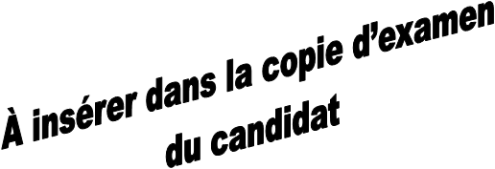

Réponse 1 :

RELEVE D’ENTRETIEN ET DE MAINTENANCE
Date d’entrée : 19/05/2025 |  | Date de sortie prévue : 19/05/2025
Identification client |  | Identification véhicule
Nom/Prénom |  | N° Immatriculation
Adresse |  | Date de 1ère mise  en circulation
Adresse |  | Marque
Code postal |  | Appellation Commercial
Ville |  | Type
Téléphone |    | N° de série
e-mail |  | Kilométrage

Réponse 4 :

OPÉRATIONS À EFFECTUER
Circuit d’alimentation de carburant
Rechercher des fissures ou des dégâts sur les conduites de
carburant.
Bougie
Vérifier l’état des bougies
Nettoyer et régler l’écartement.
Remplacer les bougies
Soupapes
Vérifier le jeu aux soupapes
régler
Elément du filtre à air
Remplacer le filtre à air
Embrayage
Vérifier le fonctionnement de l’embrayage
Frein avant :
Vérifier le fonctionnement, le niveau de liquide de frein et rechercher tout trace de fuite de liquide sur le véhicule.
Frein arrière
Vérifier le fonctionnement, le niveau de liquide de frein et rechercher tout trace de fuite de liquide sur le véhicule.
Flexibles de frein
Rechercher des traces de fissures ou de dégâts
Roues
Rechercher toute trace de voile ou de dégâts
Pneus
Vérifier la profondeur des sculptures et rechercher toute trace de dégâts.
Remplacer si nécessaire.
Vérifier la pression d’air.
Corriger si nécessaire.
Roulements de roues
Rechercher toute trace de jeu ou de dégâts.
Bras oscillant
Vérifier le fonctionnement et s’assurer que le jeu n’est pas excessif
Lubrifier avec de la graisse à base de savon de lithium.
Roulements de direction
Vérifier le jeu des roulements et s’assurer que la direction n’est pas grippée.
Lubrifier avec de la graisse à base de savon de lithium.
Contacteur de béquille latérale
Vérifier le fonctionnement
Injection de carburant électronique
Régler le ralenti du moteur et la synchronisation
Huile moteur
Remplacer
Vérifier le niveau d’huile et rechercher toute trace de fuite d’huile sur le véhicule
Cartouche du filtre à huile moteur
Remplacer
Système de refroidissement
Vérifier le niveau du liquide de refroidissement

Réponse 14 :

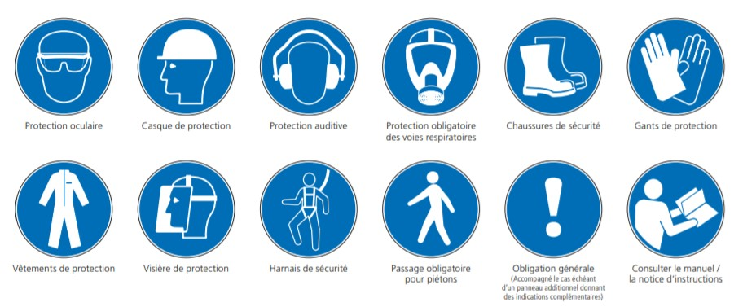

Réponse 15 :
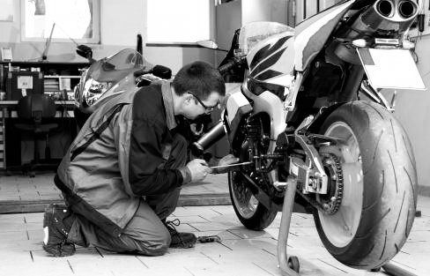
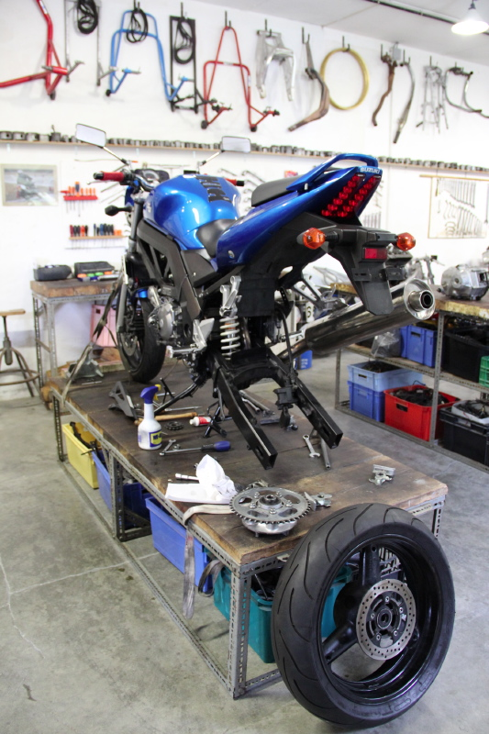
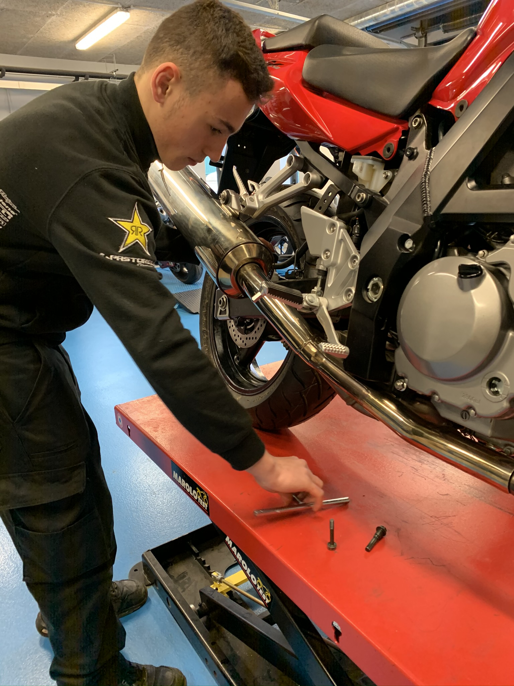

Réponse 18 :
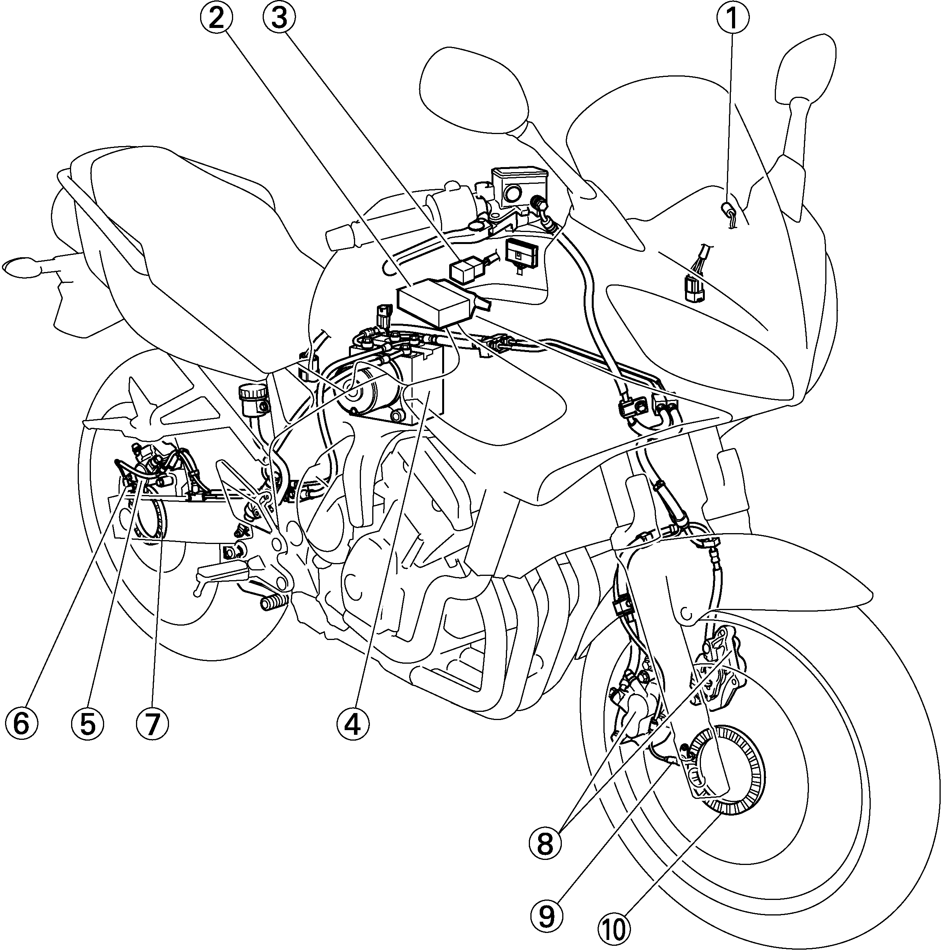
1
2
3
4
5
6
7
8
9
10

Réponse 21 :

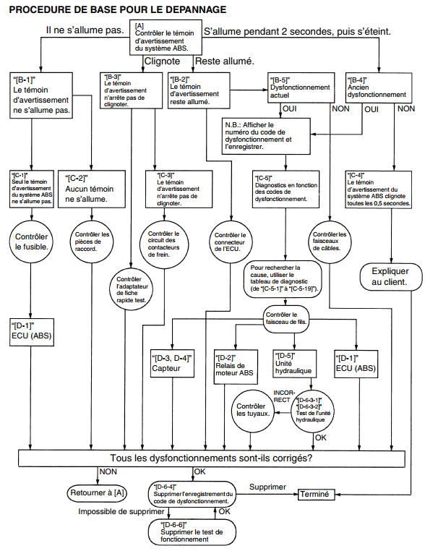

Réponse 23 :
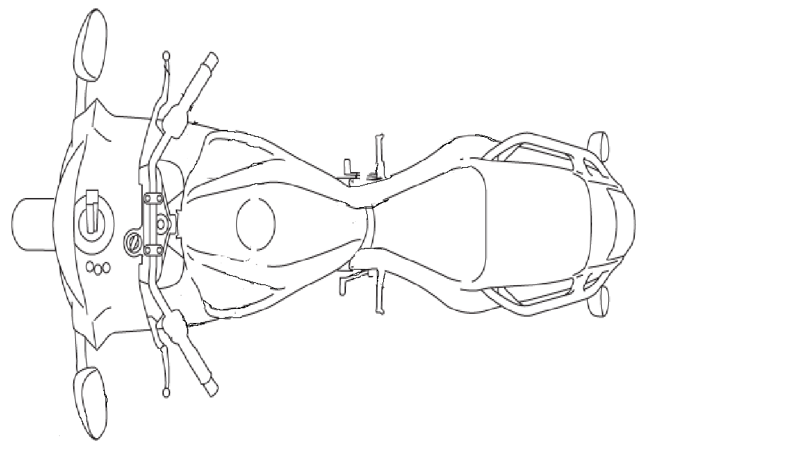

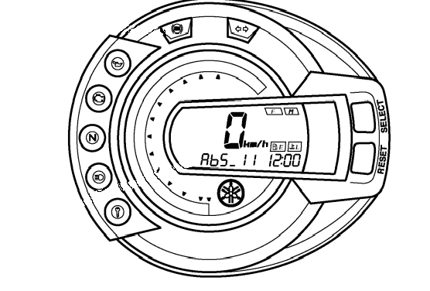
Réponse 24 :

Réponse 25 :

N° d’outil | Nom de l’outil
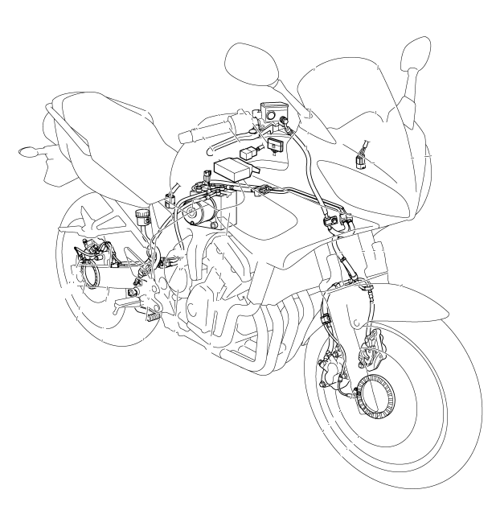

Réponse 26 :

Réponse 27 :

Conséquences liées au dysfonctionnement | Eléments mis en cause | Eléments à contrôler

Réponse 29 :

Éléments à contrôler | Appareils de mesure nécessaires | Unités de mesure | Valeurs constructeur

Réponse 30 :
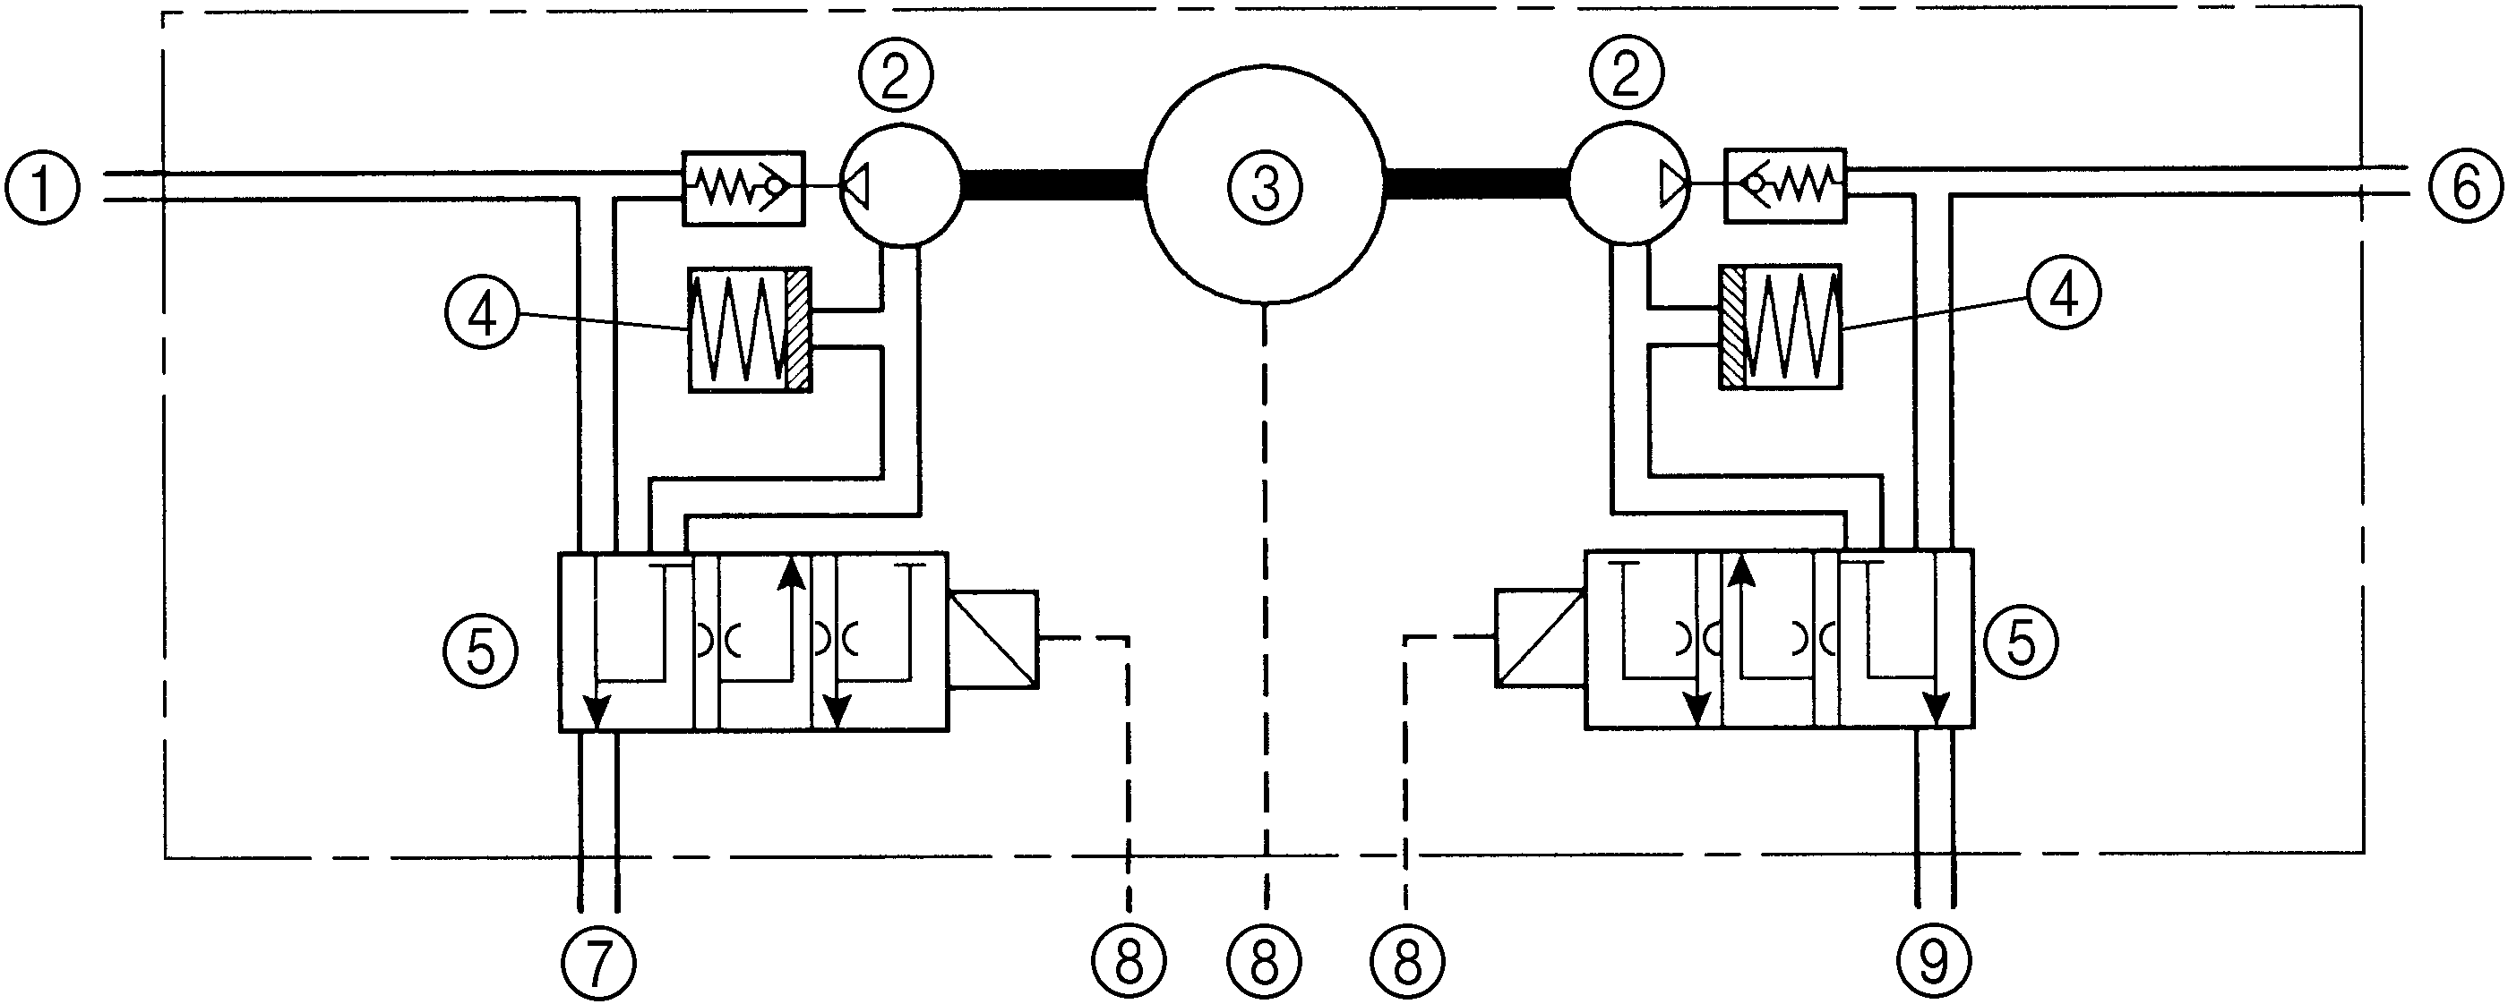

Réponse 31 :

Réponse 32 :
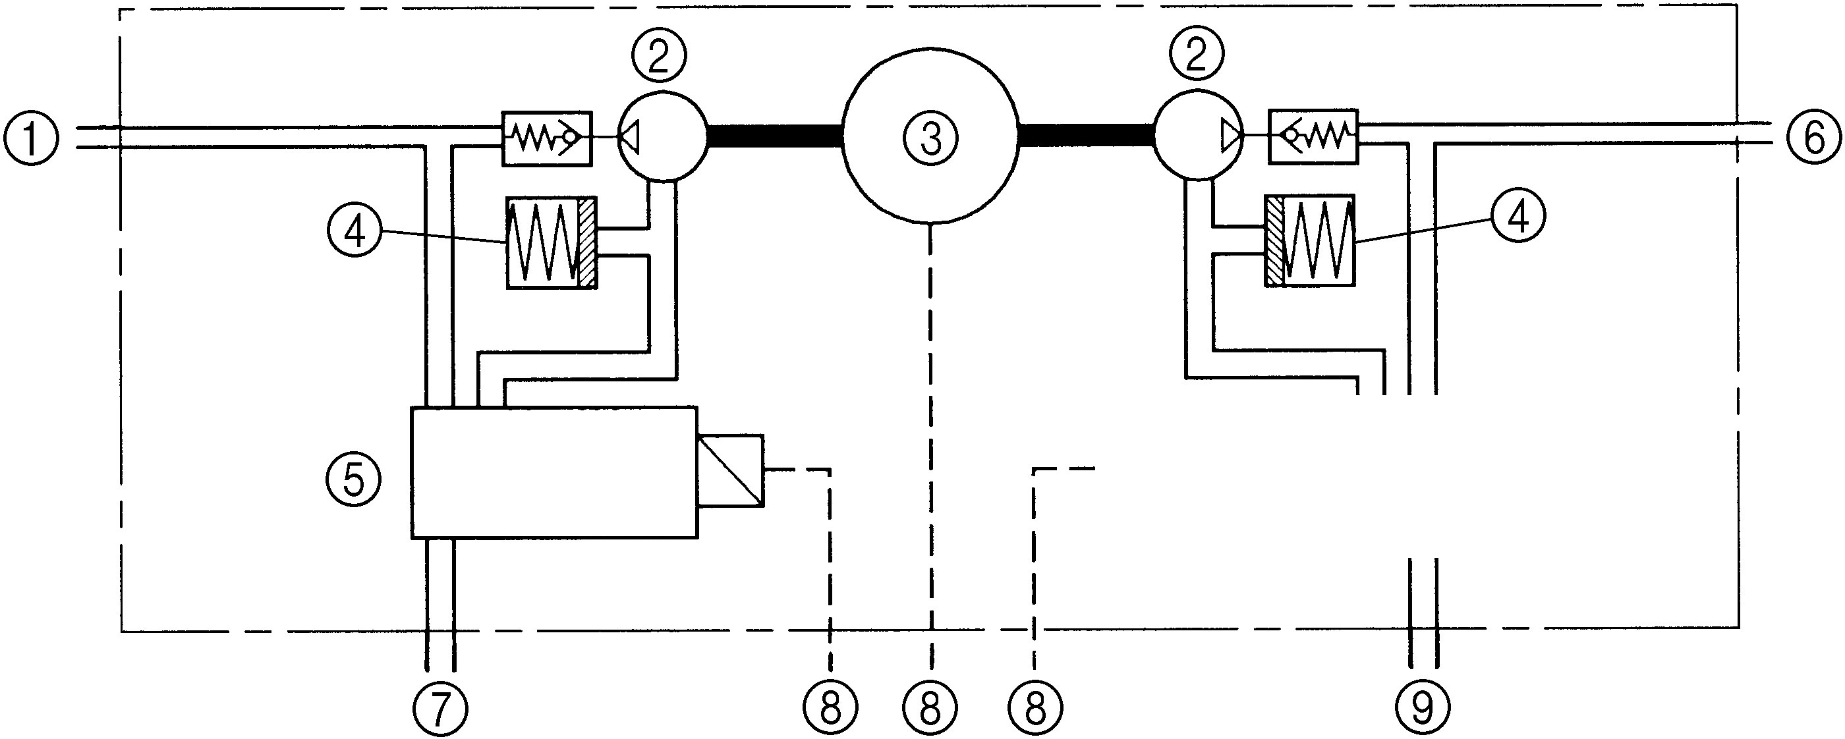

Dénomination donnée par le constructeur

Réponse 34 :
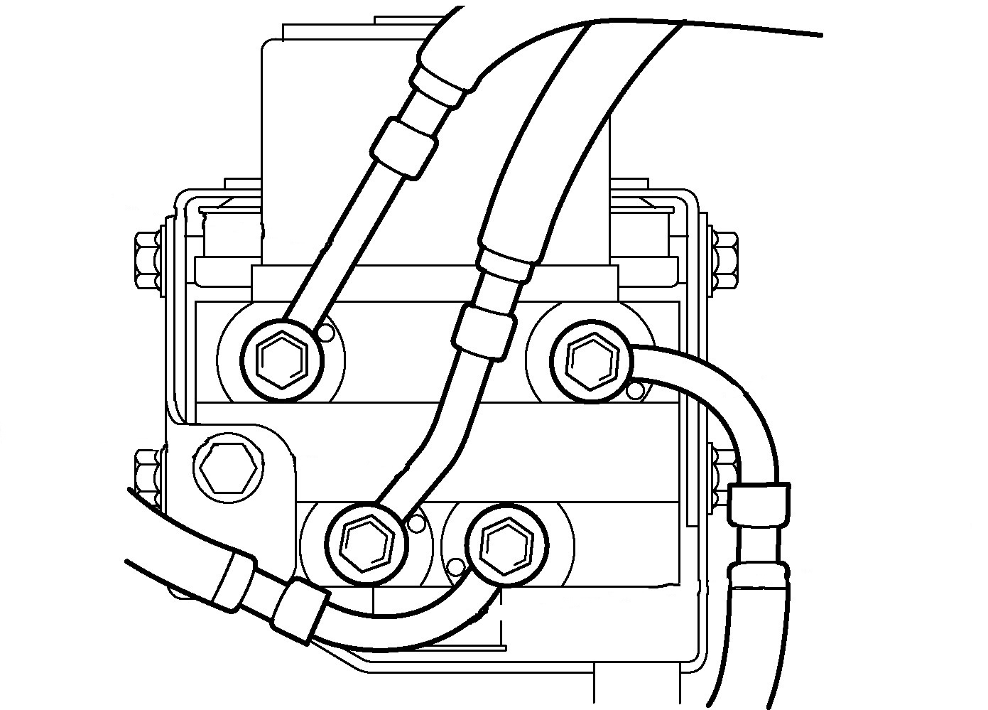

Réponse 35 :

15 N.m | 3 daNm | 30 da Nm | 3 mKg

Réponse 37 :

Désignations | Références | Quantités

